政府公报2022年第二期

中国共产党八公山区第十一届纪律检查委员会第二次全体会议召开
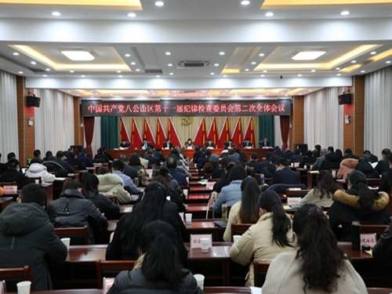
2月11日下午，区纪委十一届二次全会在区政务服务中心四楼会议室召开，区委书记汤洁出席会议并讲话。区人大常委会主任杨斌，区政协主席芮弢，区领导陈红、周辛、胡汪兴、徐杰出席会议。区委常委、区纪委书记、区监委主任方鹏凯主持会议，并代表区纪委常委会作工作报告。
汤洁在讲话中指出，习近平总书记在十九届中央纪委六次全会上的重要讲话，深刻总结新时代党的自我革命的成功实践，深刻阐述全面从严治党取得的历史性、开创性成就，对坚持不懈把全面从严治党向纵深推进、迎接党的二十大胜利召开作出战略部署，具有很强的政治性、指导性、针对性。全区各级各部门要以对标看齐的政治站位，认真学习领会习近平总书记重要讲话精神，切实增强从严管党治党的思想自觉和行动自觉，按照十九届中央纪委六次全会部署和省市委要求，坚定不移将党风廉政建设和反腐败斗争进行到底，为加快建设现代化美好八公山提供坚强保障。
汤洁强调，要以坚持问题导向的政治自觉，深刻把握推进全面从严治党面临的形势和问题。过去一年，全区各级党组织和纪检监察机关坚决贯彻新时代党的建设总要求，政治建设更加有力、监督实效明显增强、“四风”整治不断深入、反腐态势趋严趋紧、政治巡察持续深化、监督体系更加完善。但也要清醒看到我区党风廉政建设和反腐败斗争形势依然严峻复杂，必须始终保持“严字当头”的恒心韧劲，进一步增强使命意识、责任意识、忧患意识，持之以恒地把党风廉政建设和反腐败斗争引向深入。
汤洁强调，要以永远在路上的政治定力，毫不松懈推动全面从严治党向纵深发展。要坚定不移强化政治监督，始终坚定理想信念，持续深化理论武装，坚决落实政治任务，在践行“两个维护”上持续聚焦用力；要坚定不移推进反腐肃贪，强化“不敢腐”的震慑，织牢“不能腐”的笼子，增强“不想腐”的自觉，在一体推进“三不”上持续聚焦用力；要坚定不移反“四风”、转作风、树新风，坚决站稳群众立场，激励干部担当作为，在深化作风建设上持续聚焦用力；要坚定不移加强教育监督管理，强化教育引导，强化管理监督，强化选任把关，在助力年轻干部健康成长上持续聚焦用力；要坚定不移完善监督体系，加强党内监督，做实专责监督，贯通各类监督，在提升监督治理效能上持续聚焦用力。
汤洁要求，要以从严从实的政治要求，全面构建“一严到底”的工作格局。全区各级各部门要切实扛起全面从严治党政治责任，做到守土有责、守土负责、守土尽责，把严的要求、实的举措贯穿到各环节，知责于心、担责于身、履责于行，确保全面从严治党各项部署要求落地落实。
方鹏凯在主持会议时指出，全区各级党组织和党员干部要深入学习贯彻十九届中央纪委六次全会精神和省、市纪委十一届二次全会精神，衷心拥护“两个确立”、坚决做到“两个维护”，拉高标杆、砥砺奋发，勇毅前行、锐意进取，推动全面从严治党、党风廉政建设和反腐败斗争向纵深发展，以优异成绩迎接党的二十大胜利召开。

全区信访工作专题会议召开
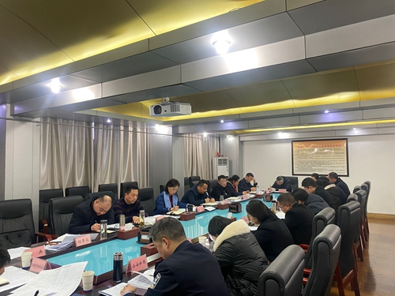
2月22日，全区信访工作专题会议在区四楼会议室召开。区委书记汤洁主持会议并讲话。区委副书记、区长朱杰，区委副书记姚保斌，区领导周辛、陈福建、管迎悦、程晋淼、陈进以及区法院院长苏卉出席会议。
会议学习了全省信访工作会议精神、全市信访工作调度会议精神，听取了有关信访事项办理情况，对全区信访工作进行了安排部署。
汤洁在讲话中强调，2022年是党的二十大召开之年，做好信访工作意义重大、责任重大。全区上下要进一步提高站位，做到真重视。紧扣为党的二十大胜利召开创造安全稳定环境的主题主线，坚持人民至上、稳字当头，切实以“将心比心”的态度、“马上就办”的速度、“办就办好”的力度，着力化解信访突出问题，提升信访工作质效，确保社会大局和谐稳定。要进一步强化措施，做到真担当。持续完善领导干部接访下访和阅批群众来信工作机制，清单化、闭环式抓好信访事项落地落实，最大限度化解矛盾纠纷，促进和谐稳定，为加快建设现代化美好八公山提供保障。要进一步压实责任，做到真负责。以构建“党建+信访”工作体系为抓手，聚焦源头排查、领导包案、问题解决、教育疏导、依法处置等各个环节，压紧压实领导包保、属地管理和行业部门各方面责任，持续巩固发展信访工作良好势头，以优异成绩迎接党的二十大胜利召开。

八公山区改作风办实事优环境暨项目攻坚、双招双引会议召开
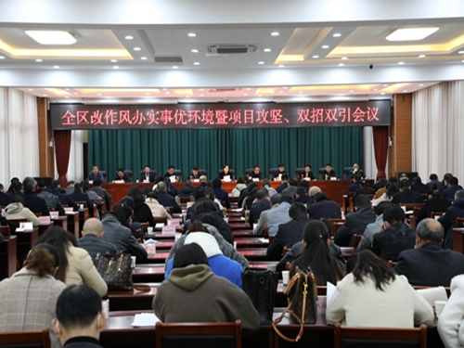
2月26日上午，八公山区改作风办实事优环境暨项目攻坚、双招双引会议在区政务中心四楼会议室召开。区委书记汤洁出席会议并讲话。区委副书记、区长朱杰主持会议。区人大常委会主任杨斌，区政协主席芮弢，区委副书记姚保斌，区委常委，区人大常委会、区政府、区政协负责同志，区法院院长出席会议。
会议传达学习了全省改进工作作风为民办实事为企优环境大会、全市改作风办实事优环境暨双招双引会议精神；区委常委、常务副区长胡汪兴通报了2021年度全区招商引资考核情况，并解读了《2022年全区招商引资重点工作任务》《“新春访万企、助力解难题”活动方案》主要精神；区委常委、纪委书记、监委主任方鹏凯解读了《关于进一步改进作风的若干举措》；区委常委、政法委书记周辛通报了2021年度全区信访工作，并解读了《八公山区群众投诉即办工作方案》；区委副书记姚保斌宣读了《关于八公山区创建一流营商环境当前亟待解决的问题任务清单的通知》。
汤洁在讲话中指出，近年来，全区上下坚持以习近平新时代中国特色社会主义思想为指导，完整准确全面贯彻新发展理念，坚持稳中求进工作总基调，全面落实“六稳”“六保”任务，经济社会发展取得了长足进步，但八公山发展不快、不优、不充分的问题依然存在。全区上下要紧盯当前经济社会发展中的突出问题，在改进工作作风、优化营商环境、推进双招双引上持续用力，切实强化“争”的观念，提升“抢”的意识，焕发“拼”的斗志，拿出“干”的行动，奋力推动全区各项工作高质量发展、跨越式发展。
汤洁强调，要在对标对表中做到对党绝对忠诚，深入学习贯彻习近平新时代中国特色社会主义思想，入脑入心、真学真懂，确保贯彻执行不偏向、不变通、不走样。要在直面问题中全力担当作为，做到敢啃“硬骨头”、锻造“铁肩膀”、练就“真本领”，努力在改革发展的主战场、维护稳定的第一线、服务群众的最前沿破解难题、砥砺品质、提高能力。要在为民服务中树牢宗旨意识，坚持将心比心优服务、用心用情解难题、凝心聚力增福祉，让人民群众的幸福感更可持续、获得感成色更足、安全感更有保障。要在廉洁自律中锻造优良作风，始终做到心存敬畏、行有所止、崇德修身，不断拧紧世界观、人生观、价值观这个“总开关”，始终保持党员干部的风骨、气节和操守。
汤洁强调，要坚持以过硬作风保障高质量发展、跨越式发展。聚焦“双招双引”，牢牢把握政策机遇，持续创新工作机制，增强高质量发展动能。聚焦项目建设，以非常之心抓好项目谋划、以非常之为抓细项目建设、以非常之策抓优项目服务，不断夯实高质量发展基础。聚焦营商环境，突出高效便捷、公开透明、亲商重商，进一步发扬“店小二”精神，树牢“服务员”意识，马上就办、办就办好，以高标准、精细化、全方位的营商环境新提升强化高质量发展保障。
朱杰在主持会议时指出，要抓项目、促投资，以发展的成果检验“改作风”的成色；要优环境、解民困，以优质的服务提升“改作风”的实效；要争先进、创一流，以奋发的姿态展现“改作风”的状态，以过硬作风、优异成绩迎接党的二十大胜利召开！

区委农村工作会议召开
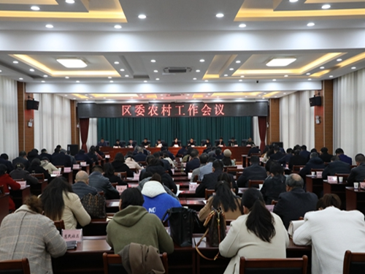
2月26日上午，区委农村工作会议在区政务中心四楼会议室召开，区委书记汤洁出席会议并讲话。区委副书记、区长朱杰主持会议。区人大常委会主任杨斌，区政协主席芮弢，区委副书记姚保斌，区委常委，区人大常委会、区政府、区政协负责同志，区法院院长出席会议。
会议传达学习了省委农村工作会议、市委农村工作会议精神，八公山镇、山王镇分别围绕发展乡村产业、农村人居环境整治作主题发言。
汤洁在讲话中强调，全区上下要深化思想认识，切实把做好“三农”工作作为衷心拥护“两个确立”、做到“两个维护”的现实检验，自觉把思想和行动统一到习近平总书记重要指示和党中央决策部署上来，以坐不住的紧迫感、慢不得的危机感和等不起的责任感，奋勇担当、攻坚克难，确保党中央和省市委决策部署在八公山落实落地。
汤洁指出，过去一年，全区上下认真贯彻党中央和省市委决策部署，坚持农业农村优先发展，在稳固农业基础、推进乡村建设、深化农村改革、推动共同富裕等方面取得良好成效，农业生产平稳增长，乡村产业健康发展，农村改革持续深化，设施服务不断完善，基层基础不断夯实。但也要清醒看到我区“三农”工作还存在不少短板和弱项，全区上下必须进一步提高政治站位，树牢大局意识，强化担当作为，聚焦农业稳产增产、农民稳步增收、农村稳定安宁，进一步补短板、强弱项，扎实推进“三农”领域各项重点工作，不断开创全区乡村振兴新局面。
汤洁强调，要紧扣重点任务，扎实推动乡村全面振兴不断取得新突破。要“守底线”，筑牢乡村振兴底盘，坚决确保粮食安全，做好“菜篮子”产品供应，扛起耕地保护政治责任；要“兴产业”，增强乡村振兴动能，壮大农业特色产业，积极发展新兴农业，培育产业发展载体；要“补短板”，提升乡村振兴品质，扎实推进“两强一增”行动，精准科学推进乡村建设，加强和改进乡村治理；要“促改革”，激发乡村振兴活力，稳妥推进农村土地制度改革，巩固深化农村产权制度改革成果，推深做实农业生产“大托管”改革，实现粮食增产、农民增收。
汤洁强调，要强化组织领导，拉紧责任链条，落实“四个优先”，提升专业本领，营造浓厚氛围，为全面做好“三农”工作提供坚强保障，不断开创我区乡村振兴工作新局面。
朱杰在主持会议时指出，各部门各单位要在大站位上看“三农”，在统筹谋划上抓部署；在大舞台上找角色，在小舞台上当明星；在大责任上推落实，在推落实上显担当。把自己摆进去、把工作摆进去、把职责摆进去，各司其职、各负其责，落实“四个优先”要求，确保各项目标要求高质高效完成。

